## Классы эквивалентности и граничные значения

Система скорринга рассчитывает процентную ставку по кредиту для клиента исходя из его возраста, который вводится в форму:

* От 18 до 30 лет – 25%
* От 30 до 45 лет – 15 %
* От 45 до 60 лет – 20%
* Свыше 60 лет - 25%

Требуется описать набор тестовых данных, достаточных для верификации системы, с учетом техники классов эквивалентности и граничных значений.

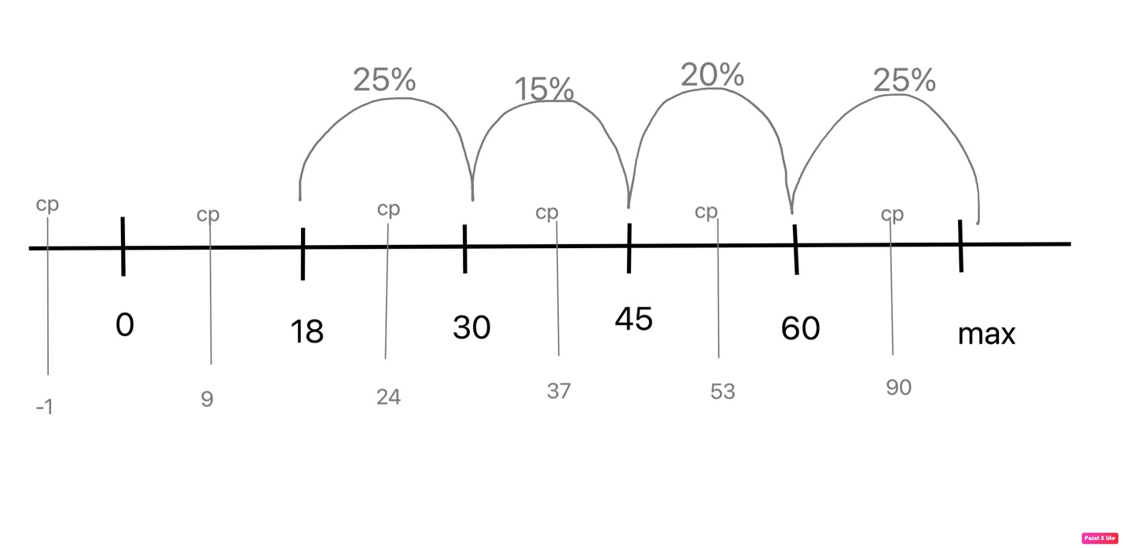

*за max значение брала продолжительность жизни долгожителя – 124 года

Классы эквивалентности

Позитивные сценарии: 18 - 29, 30 - 44, 45 - 59, 60+

Негативные сценарии: отрицательные значения ( -1), 0, 1 - 17.

Для проведения проверок берем средние значения.

Позитивные проверки: 24, 37, 53, 90.

Негативные проверки: -1, 0, 9.

Граничные значения классов:

Позитивных: 18, 19, 29, 30, 31, 44, 45, 46, 59, 60, 61, 124

Негативных: -1, 0, 1, 17

**1 Test Case** значение границы: 0, 18, 30, 45, 60, 124

**2 Test Case** ниже значения границы: -1, 17, 29, 44, 59, 123

**3 Test Case** выше значения границы: 1, 19, 31, 46, 61, 124